ENT#4386 이중화 설정된 백업 수집기의 활성화 및 실행 상태 표시 개선
이중화 설정된 백업 수집기의 활성화 및 실행 상태 표시가 개선되었습니다.
- 수집기의 활성화 상태는 실행/중지 버튼으로 표시합니다.
- 수집기의 실행 상태 표시 인디케이터는 기존 활성/비활성 문구에서 실행중/정지됨으로 변경되었습니다.
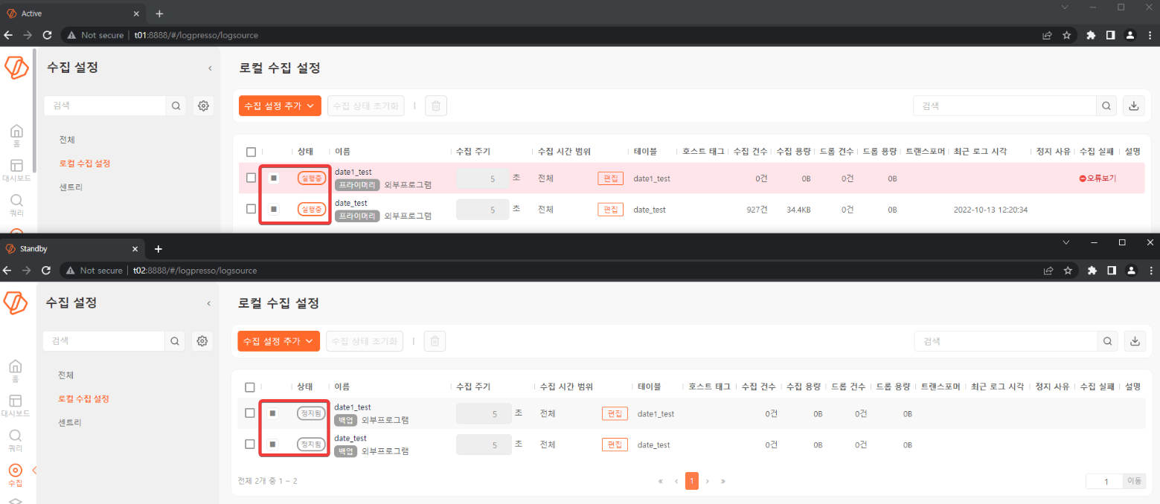
이미지 상단은 액티브 서버 수집기로 현재 활성화 및 실행중이고, 하단은 스탠바이 서버 수집기로 활성화되었지만 정지된 상태입니다.

